障害者自立支援法・児童福祉法改正案
何を変えようとしているのか
○児童デイサービスは児福法のサービスに再編
○通園施設は市町村へ
○放課後のデイサービスを児福法に新設

3月31日、政府は障害者自立支援法改正案を国会に提出しました。国会審議の予定は未定ですが、法案は2012（平成24）年4月施行をめざしています。厚労省は、昨年１年間にわたる「障害児支援の見直し」や社会保障審議会における「自立支援法の見直し」の議論をふまえた法改正といいますが、私たちのねがいは届くのでしょうか。
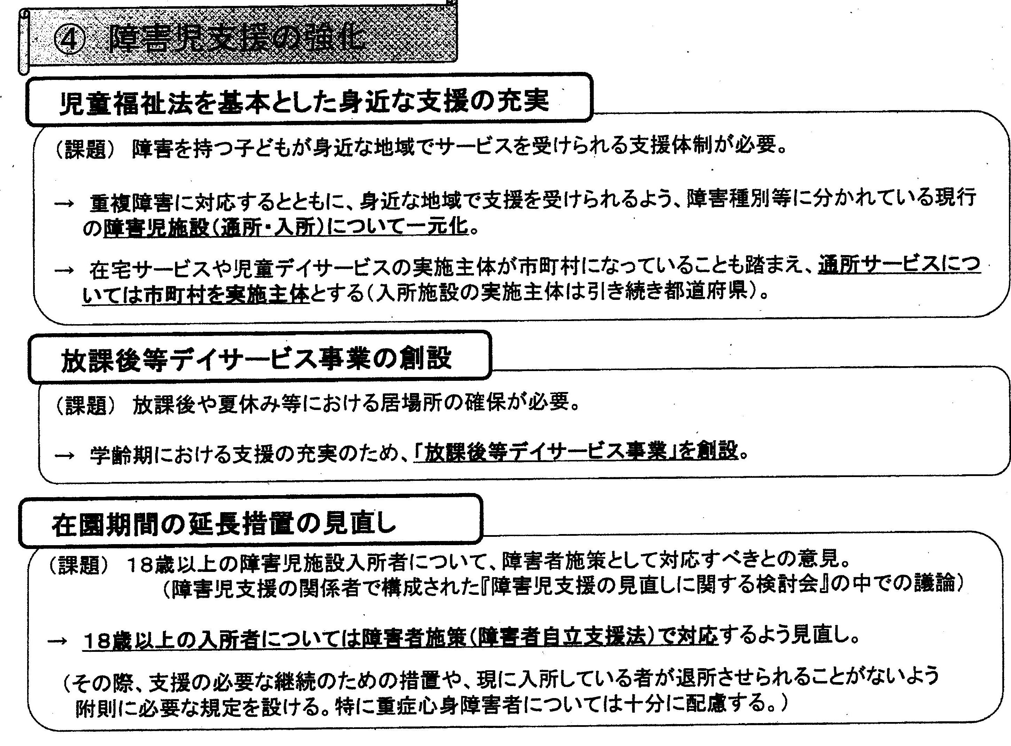
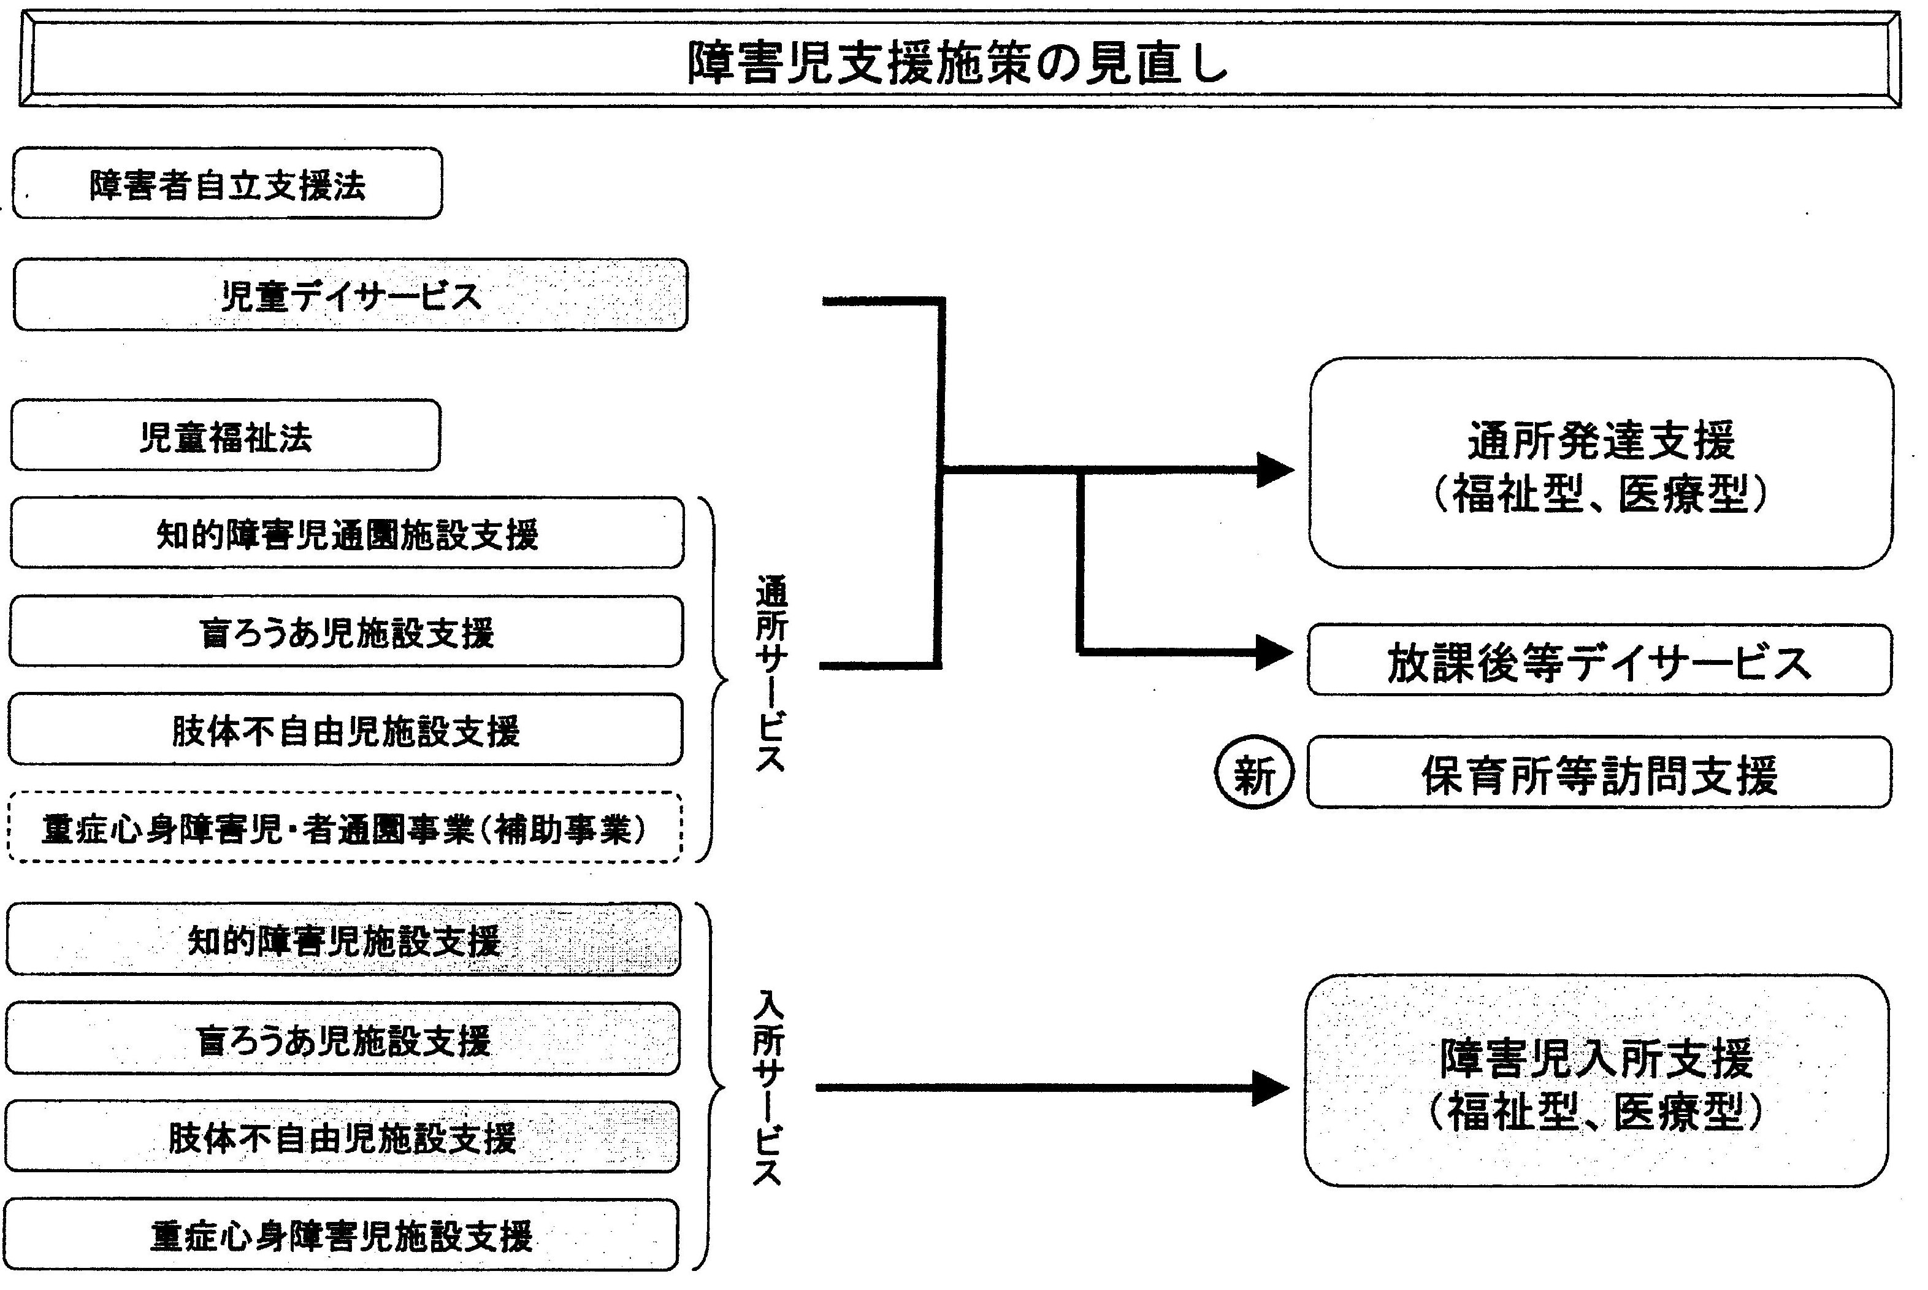
◆改正案のポイント
改正案の概要として示されているポイントは資料＜図参照＞のとおりです（以下の解説は、すでに決まったかのような記述となってしまうことをお許しください。（あくまでも＜案＞です。決定ではありません。）

○第４条「障害児」の定義で、これまでの身体障害、知的障害にならんで「精神に障害のある児童」が加わります。発達障害への対応を視野においています。
○第６条「事業」に「障害児通所支援」が新設されます。第６条には、ほかに放課後児童健全育成事業（学童保育）などがあります。
障害児通所支援とは、入所施設以外の家族と生活している子どもの支援をくくったもので、つぎの４つで構成されます。
①児童発達支援
②医療型児童発達支援
③放課後等デイサービス
④保育所等訪問支援
○第７条「児童福祉施設」に規定されている障害種別の通園・入所施設がそれぞれ「一元化」されます。
障害種別の通園施設→児童発達支援センター
障害種別の入所施設（重症心身障害児施設を含む）→障害児入所施設
○施設利用の仕組み（利用契約）と１割負担を規定した現行第24条の二「障害児施設給付の支給」は、「障害児通所給付費」（第21条の五～）と「障害児入所給付費」(第24条の二～）に分かれます。
・通所給付は上記の①②③④の障害児通所支援のサービス利用に関する給付で、すべて市町村が支給決定することに。通園施設は実施主体が都道府県から市町村に変更されるという部分は大きなポイントです。
・入所給付は知的障害児施設等に関する給付で、都道府県のままです。
・サービス利用の１割負担(法律上は９割給付）は自立支援法改正案と同様、「保護者の負担能力その他の事情を斟酌して政令で定める額」（１割を超える場合は１割）と記述されています。

◆厚生労働省の説明から
４月13日に行われた障全協主催の会合において、厚労省から改正案の趣旨説明が行われました。
・現在の児童福祉法の障害児福祉は障害別に支援が区分けされている。自立支援法でも障害の一元化が実現しているところなので、児童もこれにならった。障害種別の一元化によって、サービス偏在に対応できると考えている。
・「児童発達支援」（現行の三通園施設）の中で障害児施設医療費が別途給付されるものを「医療型」として区分するが、支援内容が低下しないように最低基準、指定基準を検討していくことが課題となる。
・現行の障害者自立支援法には、児童デイサービスのほか、居宅介護や短期入所など児童が利用できるサービスがあるが、原則として「児童だけが利用するサービス」である児童デイを児童福祉法に移した。
・「放課後等デイサービス」は多方面からの要望があったので新設した。中高生が支援のアミから落ちること、居場所的な活動の必要性があることなどを考慮した。個別給付である。
・「保育所等訪問支援」は「気になる子」に注目した支援の必要性、なるべく保育所などで受け入れるべきだとの意見があって新設した。専門的支援によって障害児を受けいれている保育所等の環境調整を行うことで、保育士の知識が高まることが期待されている。

「持ち込ませない会」はさらに質問をして、つぎのような回答を得ました。
・施設や福祉サービス利用にあたって、新しく加わる「精神の障害」も含めていずれも手帳の取得を前提としない。
・障害児通所支援について
イ 難聴幼児通園施設で行われていることは「児童発達支援」に再編される。
ロ 「児童発達支援センター」と通園施設、児童デイサービスの関係
児童発達支援という提供されるサービス（支援）としては、現行児童福祉法の知的通園施設支援等と自立支援法の児童デイサービスを一元化するが、児童発達支援センターは現行の三通園施設というハコをさす。上記第７条のように、児童発達支援センターは、ひきつづき「児童福祉施設」として規定するが、児童発達支援事業所は含まれない。

・保育所等訪問支援のイメージ、療育等支援事業との違い
療育等支援事業は補助事業だが、保育所等訪問支援は個別給付の事業。
「障害の早期発見にもつながる」というような発言もされましたが、保育所等への巡回相談とは異なるようです。もともと保育所等での保育と巡回相談は自治体によって仕組みが異なり、国レベルでは並行通園や療育等支援事業で通園施設等が関わる仕組みがあります。今回の新事業の特徴は、保育所等への専門職の支援を個別給付に結びつけた点にあります。つまり、保育所で支援を必要とする子どもは保護者の申請により支給決定を受けるという仕組みを導入する点がこれまでと異なる点です。

・指定障害児通所支援事業者について（第2款第21条５の１４）
イ 児童発達支援センターは児童福祉施設であるから児童施設最低基準の適用を受ける。現行の児童デイサービスは最低基準が適用されていないので、通所支援事業の施設や職員配置は最低基準適用と指定基準のみの施設（事業）の二通りが存在することになる。
（現行の第７条に「児童福祉施設」として並記されている通園施設等は、人員配置や施設基準は最低基準に、利用手続き等は指定基準によって運営されています（指定基準の中に「児童福祉施設最低基準による」ことが明記されている）。この基本は児童発達支援センターに引き継がれます。つまり、現行の通園施設の最低基準は継続されるということです。しかし、児童デイサービスは指定基準で運営されているので、「指定障害児通所支援事業者」には両者が混在することになります。
ロ 「法人でなければならない」とは、社会福祉法人とはかぎらない、会社やNPO法人も事業者になれるということ。
・医療型児童発達支援センター（＝肢体不自由児通園）は全国に95箇所ほど。これを市町村実施にすることには無理がないかという質問には、市町村に一元化した方が、サービス利用の組み合わせがしやすくなるのでよい、広域調整は児童相談所への相談などで行う、という回答がありました。
・放課後等デイサービスの利用は学校に通っている障害児ということなので高等部までということで「18歳」で切られないという理解でよいことを確認しました。

問題点１ 応益負担は福祉サービス利用も実費負担も存続
今回の児福法改正は、前回自立支援法成立と同調した改正で「宿題」となった部分を達成しようとするものです。通園施設については、障害種別の一元化と実施主体の市町村委譲の二つの課題をなんとか形にした、というのが厚労省の心中ではないかと思います。
しかし、私たちがこの３年間に求めてきたのは、実費負担をふくめた療育における応益負担の撤廃であり、補装具や育成医療も子ども独自の福祉とすべきだということです。だれでも、どこでも、費用の心配なしに良質の療育が受けられるように、というねがいにはまったくこたえていません。

問題点２ 障害種別の通園施設の一元化で療育の場の偏在は解消する？
＜一元化＞といいながら、現行の肢体不自由児通園施設は「医療型」の支援として区別されます。医療費が支給されるからということですが、肢体不自由児通園施設が備える機能とそれへのニーズには特別なものがあります。したがって、もともと一元化することには無理があるのです。医療型の設定は、一元化されたからといって、現行の知的障害児通園施設に肢体不自由児施設の機能が完備されるということではないということです。全国的に見ても100ヵ所に足らない肢体不自由児通園はこれまでも広域をカバーしています。市町村の窓口では対応が困難なケースも予想されます。重度の肢体不自由の子どもたちのニーズを満たす機能を備えた通園しやすい施設が必要で、これが実現する仕組みこそが必要です。都道府県の役割が問われます。
なお、三障害通園施設と全国発達支援通園事業連絡協議会からなる＜四通園連絡会＞はは全国自治体の療育マップを完成させました。こうした資料にもとづいて、私たちもこうした資料にもとづいた討論をすすめていく必要があります。

問題点３ 児童デイサービスはどうなる
児童デイサービスが自立支援法から児童福祉法に戻ってくることは、私たちの要求運動の成果だといえます。しかし、応益負担や契約制の問題点はかかえたまま。そのうえ、もともと運営基盤がたいへん貧しく、市町村の姿勢で療育内容の地域間格差が大きいのが現状です。障害児通所支援を行うとして通園施設と同列に位置づけられたからといって、改善が約束されているわけではありません。小規模のところはその良さを継承してしかしよりよい療育ができるよう、国として十分な財政措置を講じる必要があります。

問題点４ 保育所等訪問支援
個別給付、支給決定の仕組みにのせるのであれば、保護者に費用負担が生じることになります。保育料との関係はどうなるのでしょうか。これまでの議論の経過からすると「等」には幼稚園が含まれますが、たとえば学童保育の場にも適用できるのでしょうか。療育等支援事業やそれぞれの自治体で実施されている巡回相談と併用する場合、整理が必要となりそうです。そしてなによりも、待機児、定員超過が一般化している保育所の現状を直視して検討すべきでしょう。現在も、保育所に入所するのが難しくなった、入所を断られた、という声が各地からとどいてきます。

法律はややこしいけれど、法律は子どもと保護者の権利に直結しています。
声をあつめ、厚労省や国会議員に働きかけましょう。（中村尚子）

